健行科技大學103-1學年度『擬像與仿真：影本閱讀與詮釋創生』
課群計畫課堂日誌
課程名稱：歷史共和國：互文詮釋與想像 上課日期： 103年09月16日
授課教師： 邵承芬 (教師用)
出席人數 | 應到： 60 人 實到： 57 人
授課內容  摘要 | - 深度解說課程目標與進度。  - 完成小組分組作業。  - 講解課後小組討論的五個角色，並請各組同學們以圓桌討論方式決定各角色分配。  - 在最後五分鐘，訓練同學們寫與思的能力，要求同學們用一句成語來形容自己的大學生活。
學生學習  狀況 | - 學生們在本週第一堂課到課率為百分之九十九，只有一人未到，第二堂課時未到的一人也到課，但很可惜有三位女同學早退，已交代郁琪TA負責連繫及曉諭。  - 同學們第一週用四個字來形容自己欣賞的人還尚可，但本週用一句成語時，真的顯而易見同學們缺乏文學的素養，不知是腦中詞彙不夠，還是根本就心不在焉，敷衍了事，成效較上週明顯低落。  - 同學們出席率高是值得嘉獎，但學習態度仍有待加強，願師生共勉之。
待改善問題 | - 文學程度及學習意願。  - 學生遲到及早退現象。
上課照片  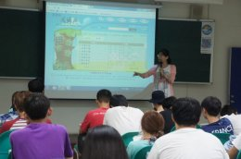 |  | 上課照片  